**Trabalho nº1**

Efeito fotoelétrico - Determinação Experimental da Constante de Planck

1. **Verificar que a energia cinética máxima dos fotoeletrões é uma função linear da frequência da radiação:**

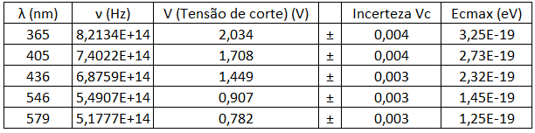



Como $:$

$${Ec}_{max}=mν+b⇔$$

$$⇔ {Ec}_{max}=hν-ϕ⇔$$

$$⇔ eV_{c}=hν-ϕ⇔$$

$$⇔ V_{c}=\frac{h}{e}ν-\frac{ϕ}{e}$$

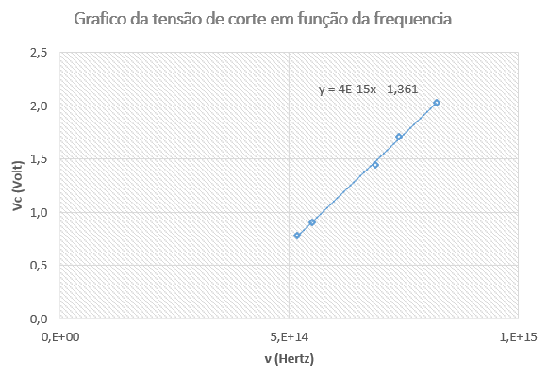Podemos traçar um gráfico da tensão de corte em função da frequência:

$m≡Declive$

$b≡Ordenada na origem$

$e≡Carga do eletrão$

$$m=4,127×{10}^{-15} eVs$$

$$b=-1,361 eV$$

$$e=1,6×{10}^{-19}C$$

$$V_{c}\left(v\right)=\frac{h}{e}ν-\frac{ϕ}{e}$$

$$h=6,6×{10}^{-34}Js$$

$ϕ=$ 2,18 $×{10}^{-19}$ J

**Gráfico 1**

Como ${Ec}_{max}\left(v\right)=hv-ϕ={eV}_{c}(v)$ a energia cinética máxima é uma função linear da frequência da radiação. Provando assim o objetivo 1.

Calculando frequência mínima para a qual se dá o efeito fotoelétrico:

$$eV\left(ν_{0}\right)=0 ⟹0=mν_{0}-b⇔$$

$$⇔0=4×{10}^{-15}ν_{0}-1,361⇔$$

$$⇔ν_{0}=3,3×{10}^{14}Hz$$

Portanto:

$$λ_{max}=\frac{c}{ν_{0}} ⟺ λ_{max}=909 nm$$

Frequências inferiores a $ν_{0}$/ Comprimentos de onda superiores a $λ_{max}$ não geram efeito fotoelétrico.

Sobre os erros:

Erros da constante de Planck e da “função de trabalho”:

$$σ_{e}=0$$

$$σ_{b}=0,05$$

$$σ_{m}=7×{10}^{-17}$$

$$σ_{h}≡Erro absoluto da constante de planck$$

$$σ_{m}≡Erro absoluto do declive$$

$$σ_{e}≡Erro absoluto da carga do eletrão$$

$$σ_{b}≡Erro absoluto da ordenada na origem$$

$$σ_{ϕ}≡Erro absoluto da “função de trabalho”$$

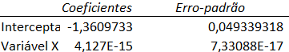

$${σ_{h}}^{2}={σ_{m}}^{2}×{\frac{∂h}{∂m}}^{2}+{σ_{e}}^{2}×{\frac{∂h}{∂e}}^{2}⇔$$

$${{⇔σ}_{h}}^{2}={σ_{m}}^{2}×{\frac{∂h}{∂m}}^{2}⇔$$

$$⇔σ_{h}=σ_{m}×e⇔$$

$${⇔σ}_{h}=1×{10}^{-35}Js$$

$${σ_{ϕ}}^{2}={σ_{b}}^{2}×{\frac{∂ϕ}{∂b}}^{2}+{σ_{e}}^{2}×{\frac{∂ϕ}{∂e}}^{2}⇔$$

$${{⇔σ}_{ϕ}}^{2}={σ_{b}}^{2}×{\frac{∂ϕ}{∂b}}^{2}⇔$$

$$⇔σ_{ϕ}=σ_{b}×e⇔$$

$${⇔σ}_{ϕ}=8×{10}^{-21} J$$

Logo:

$$h=(6,6±0,1)×{10}^{-34}Js$$

$$ϕ=(2,18±0,08)×{10}^{-19} J$$

Comparação de valores tabelados com valores obtidos:

O valor tabelado para $h$ é $6,63 ×{10}^{-34}Js$

$$σ≡Desvio do valor obtido ao valor real$$

$$σ=\frac{\left|6,61×{10}^{-34}- 6,63 ×{10}^{-34}\right|}{ 6,63 ×{10}^{-34}}×100=0,3\%$$

Verificamos assim que o valor obtido é bastante próximo do tabelado o que torna todos os valores experimentais aqui apresentados bastante credíveis.

Erros da frequência mínima e do comprimento de onda máximo:

$$σ_{ν_{0}}≡Erro absoluto da frequencia minima$$

$${σ_{λ}}_{max}≡Erro absoluto do comprimento de onda maximo$$

$$0=mν_{0}-b⇔$$

$$⇔b=mν_{0}$$

$${σ_{ν_{0}}}^{2}={σ_{m}}^{2}×{\frac{∂ν_{0}}{∂m}}^{2}+{σ_{b}}^{2}×{\frac{∂ν_{0}}{∂b}}^{2}⇔$$

$$⇔{σ_{ν_{0}}}^{2}={σ_{m}}^{2}×({\frac{b}{m^{2}})}^{2}+{σ_{b}}^{2}×(-{\frac{1}{m})}^{2}⇔$$

$$⇔σ_{ν_{0}}=1×{10}^{13}Hz$$

$${{σ_{λ}}_{max}}^{2}={σ_{ν_{0}}}^{2}×{\frac{∂λ_{max}}{∂ν_{0}}}^{2}+{σ_{c}}^{2}×{\frac{∂λ_{max}}{∂c}}^{2}⇔$$

$${{{⇔σ}_{λ}}_{max}}^{2}={σ_{ν_{0}}}^{2}×{\frac{∂λ_{max}}{∂ν_{0}}}^{2}⇔$$

$${{⇔σ}_{λ}}_{max}=σ_{ν_{0}}×\frac{c}{{ν_{0}}^{2}}⇔$$

$${{⇔σ}_{λ}}_{max}=3×{10}^{-8}m⇔$$

$${{⇔σ}_{λ}}_{max}=30 nm$$

Logo:

$$λ_{max}=900±30 nm$$

$$ν_{0}=(3,3±0,1)×{10}^{14}Hz$$

1. **Verificar que a energia cinética máxima dos fotoeletrões é independentemente da intensidade da luz incidente.**

Para estudar este ponto apenas um comprimento de onda foi utilizado ($λ=436 nm)$. Como vimos no ponto anterior, o comprimento de onda afeta diretamente a energia cinética máxima, mas que se pode dizer da relação Energia cinética máxima do eletrão e intensidade do feixe incidente?

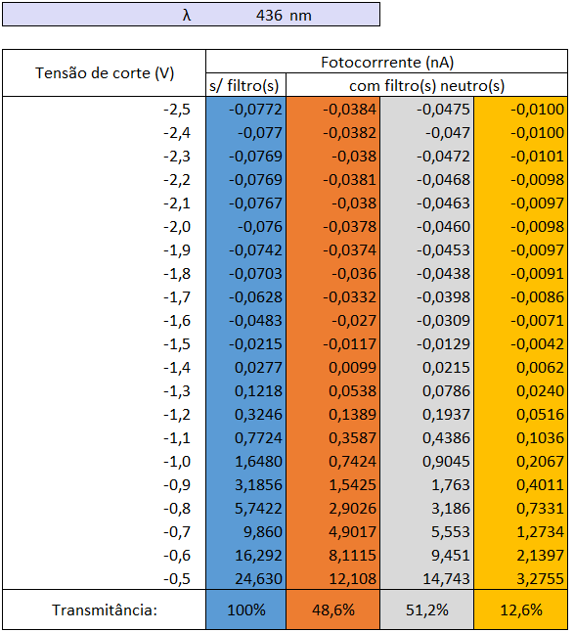

**Tabela 1**

A partir da tabela 1, podemos verificar que para uma mesma tensão de corte existem diferentes valores de foto-corrente o que mostra que a tensão de corte depende unicamente da frequência da radiação e não da sua intensidade. Graficamente:

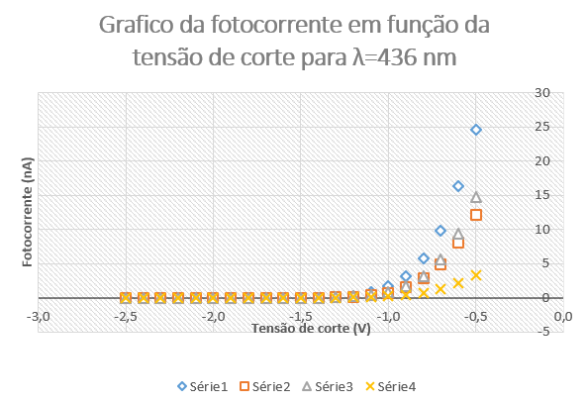

**Gráfico 2**

No gráfico 2 é evidente a afirmação anterior. Por exemplo, quando a Tensão é -0,5V verificam-se 4 foto-correntes diferentes. Provando assim o objetivo 2.

1. **Verificar que a intensidade da foto-corrente depende da intensidade da radiação incidente.**

Novamente para estudar este efeito utilizamos os mesmos dados salvaguardando que a observação se mantém para diferentes $λ≤λ_{max}$.

Graficamente:

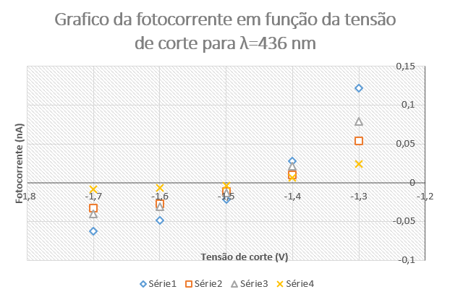

Detalhe dos pontos na vizinhança de $f_{n}\left(x\right)=0$ para garantir coerência nas afirmações.

**Gráfico 3**

$$n≡numero de serie$$

$$τ_{n}≡Transmitância$$

$$I_{n}≡Foto-corrente$$

$$τ_{1}=100\%$$

$$τ_{2}=48,6\%$$

$$τ_{3}=51,2\%$$

$$τ_{4}=12,6\%$$

Verifica-se analisando o gráfico 3 que para valores de $V_{c}$ e de $λ$ fixados, $\left|I_{1}\right|>\left|I_{3}\right|>\left|I_{2}\right|>\left|I_{4}\right|$ e $τ_{1}>τ_{3}>τ_{2}>τ_{4}$ sendo possível concluir que a intensidade da foto-corrente depende da intensidade da radiação incidente. Provando assim o objetivo 3.

1. **Interpretar os resultados experimentais com base no modelo corpuscular da radiação.**

A confirmação deste efeito causou grande dano à ideia clássica da natureza da radiação, afinal a luz pode-se comportar como uma partícula dotada de movimento linear capaz de “chocar” com eletrões, esta observação possibilitou a abertura das portas luminosas aos campos da cinemática. Verificou-se também a relação energias/frequência/intensidade e mais tarde a partícula “luz” ganhou o nome de fotão. Estes resultados experimentais trouxeram respostas a muitos problemas da altura e as primeiras perguntas sobre a dualidade da luz/ partículas apareceram, poucas décadas depois já se falava do comprimento de onde de DeBroglie, da teoria quântica, …  
Estes dados experimentais foram um primeiro passo naquilo que é a Física Moderna.

Luis Miguel, a96534

João Gabriel, a96193

Carlos Coelho, a97260